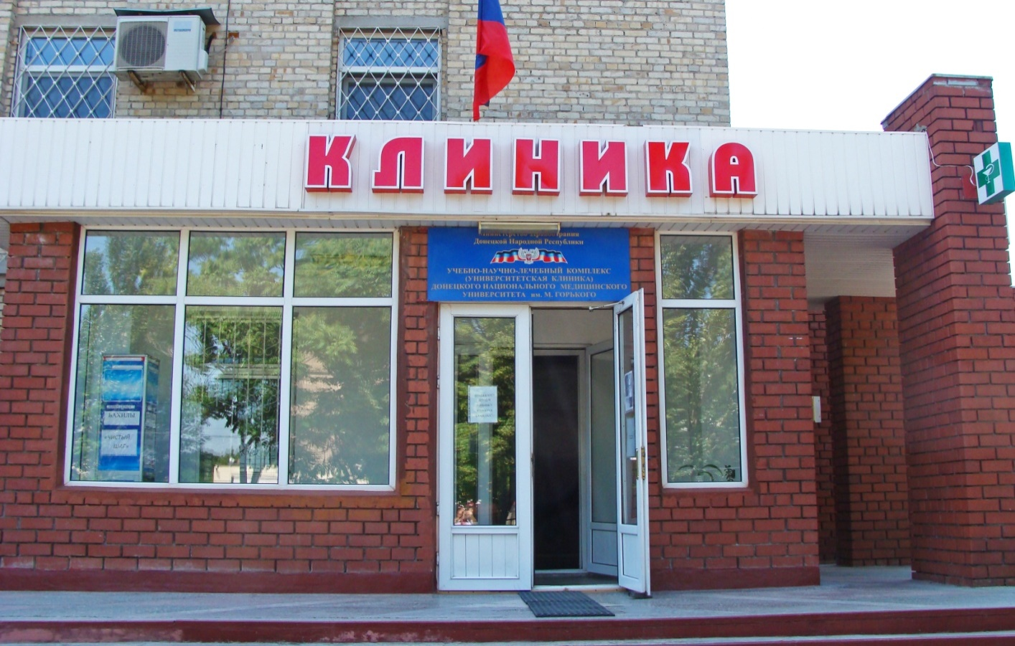
Учебно-научно-лечебный комплекс (университетская клиника) является подразделением Государственной образовательной организации высшего профессионального образования «Донецкий национальный медицинский университет имени М. Горького» и создан на базе Университета распоряжением Кабмина Украины в 2003 году.
Первая в Украине университетская клиника, призванная стать учебно-научно-лечебным комплексом, была организована на базе «Отраслевого шахтерского регионального медико-реабилитационного центра», который передали Донецкому медицинскому университету. Планировалось, что университетская клинка станет клинической базой факультета последипломного образования (ФПО), будет обеспечивать шахтерам и населению специализированную помощь, недоступную в других медицинских учреждениях Донецкого региона.
На Ученом совете, состоявшемся накануне нового учебного года, ректор Донецкого медицинского университета академик АМН Украины, профессор В.Н. Казаков подробно очертил цели и задачи создаваемой университетской клиники. В клинике были созданы лечебные подразделения, профиль которых определялся уникальной диагностической и лечебной аппаратурой, которой тогда не было в медицинских учреждениях области. В первую очередь это – поликлиника, стоматологическая служба, эндоурология с литотрипсией, диагностика и реабилитация больных с повреждениями опорно-двигательного аппарата и другие отделения, для которых в клинике имелось и было приобретено соответствующее оборудование. Прием больных всегда велся ведущими профессорами и специалистами университета.
Сейчас УНЛК (университетская клиника) располагает возможностями для обеспечения как амбулаторной, так и стационарной медицинской помощи жителям Донецкой Народной Республики и жителям соседних территорий.
В Университетской клинике, на сегодняшний день, работают 210 штатных сотрудников, в том числе 83 врача. Основой качества медицинского обслуживания является высокая квалификация врачебного состава: врачи первой и высшей категории, кандидаты и доктора медицинских наук, доценты и профессора кафедр университета.
Клиника является научной базой для внедрения новых современных медицинских технологий и научных разработок кафедр медицинского университета. На базе клиники проводятся научно-практические семинары и конференции, позволяющие врачам всех специальностей изучать современные подходы к диагностике и лечению различных заболеваний, осваивать новые медицинские технологии и постоянно повышать свой профессиональный уровень.

